Taller Github 1

1. **Configuración de Git**
   * git config --global user.name "Tu Nombre"
   * git config --global user.email "tuemail@example.com"
   * git config --list (para verificar la configuración)

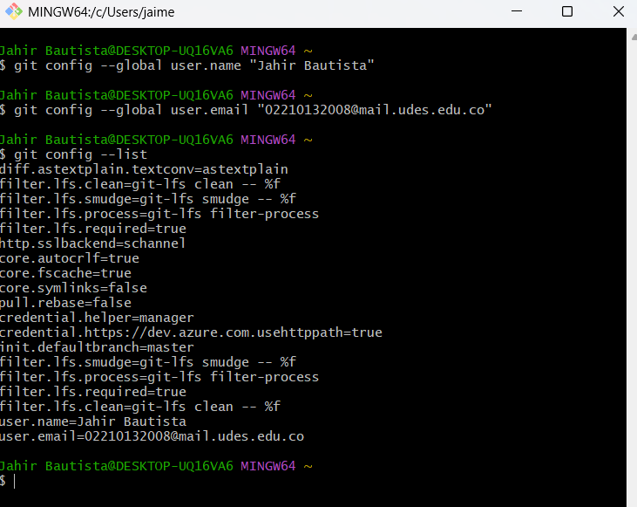

1. **Comandos básicos**
   * git init → Inicializar un repositorio local.

Inicializar repositorio

* + git clone <URL> → Clonar un repositorio.

* + git status → Ver cambios en el repositorio.

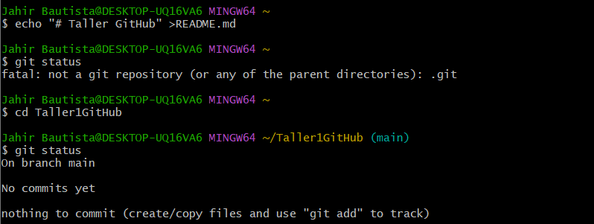

* + git add <archivo> → Agregar archivos al área de preparación.

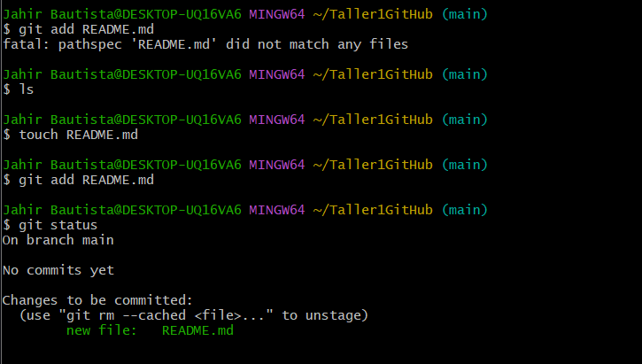

* + git commit -m "Mensaje del commit" → Guardar cambios en el historial.

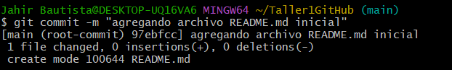

* + git push origin main → Enviar cambios a GitHub.

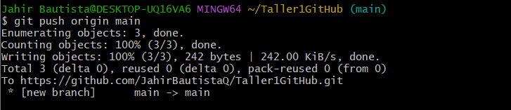

1. **Ejercicio Práctico**
   * Crear un repositorio en GitHub y clonarlo localmente.

✅ Ya lo hice al crear un repositorio y trabajar con Git en mi máquina local.

* + Agregar un archivo README.md con una breve descripción.

✅ Cree el archivo README.md (aunque está vacío por ahora)

Agregando una descripción rápida al archivo

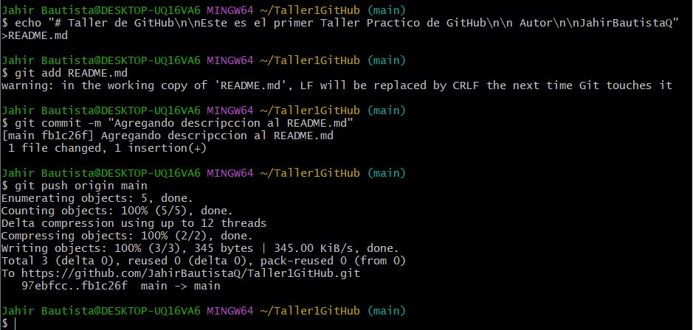

* + Realizar un commit y enviarlo a GitHub.

✅ Hice el git add, git commit y luego git push origin main, enviando los cambios a mi repositorio en GitHub.

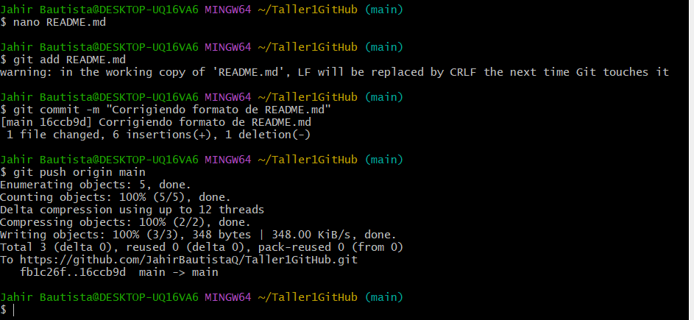

Se corrigió el formato de la descripción volviendo a aplicar nuevamente lo aprendido en el taller.

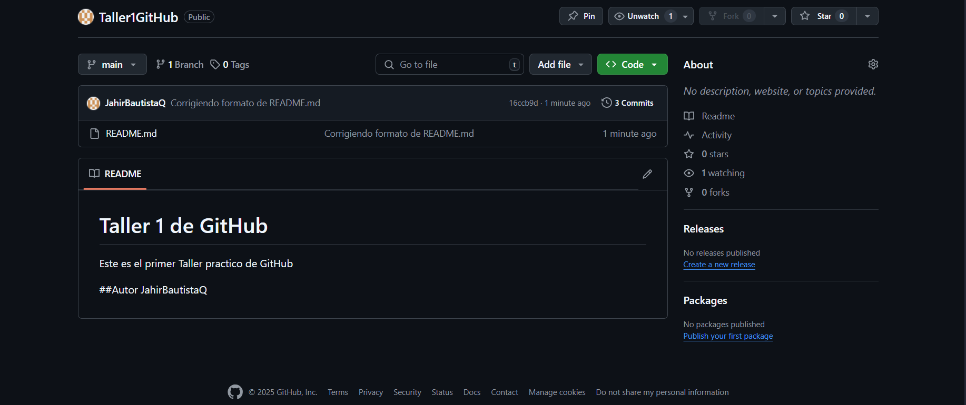

Subiendo la evidencia del taller a GitHub usando la consola



